
La gastronomie régionale française
La Champagne Ardennes

Situation géographique
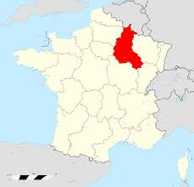 | 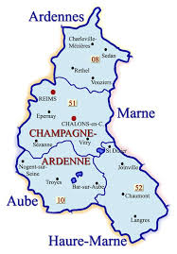

Principales villes :
Ardennes : Charleville-Mézières (08)
Aube : Troyes (10)
Marne : Reims, Epernay (51)
Haute Marne : Chaumont (52)

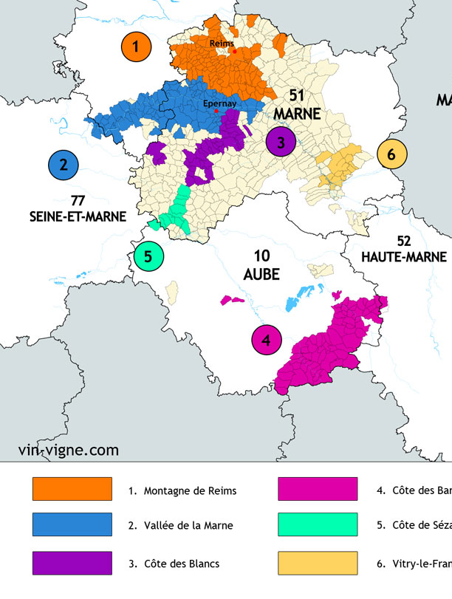
Un peu d’histoire

Vignoble : les vignobles champenois poussent à une altitude comprise entre 130 et 180 mètres d’altitude.
Ils se divisent en 4 sous-régions :
- Montagne de Reims
- Côte des Blancs
- Vallée de la Marne
- Côte de Sézanne

- Côte des bar (ou vignoble de l’Aube)

Climat : Climat continental (hivers froids, étés chauds)

Sol : Calcaire en surface et craie en profondeur permettant de conserver l’humidité et la chaleur du soleil, la restituant la nuit

Produits marqueur de la région
Poissons
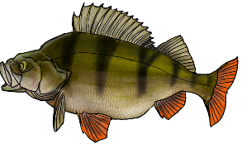
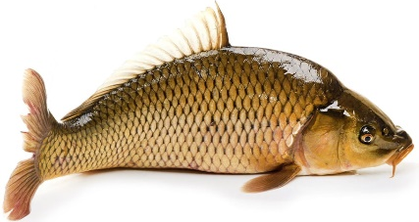
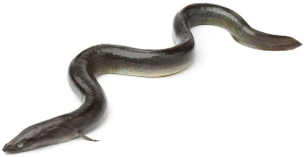
Brochet
Sandre
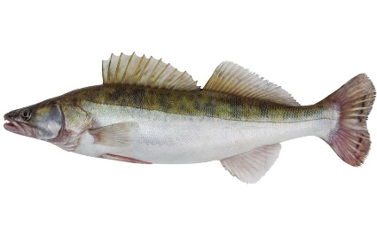
Anguille
Carpe
Perche
Ecrevisse
Tous les poissons proviennent d’eau douce
Les animaux
Agneau
Porc des Ardennes (Label Rouge)
Pigeon
Lièvre
Sanglier
Chevreuil
Canard sauvage
Fruits
Prunes
Cerises
Pommes
Cassis
Légumes
Asperge
Carottes
Choux
Navets
Spécialités
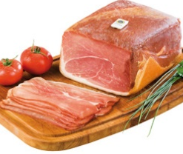
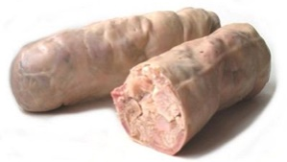
Andouillette de Troyes

Jambon des Ardennes

Animaux
Autres

Les cépages
Blanc
Crément d’Alsace et blanc de noir

Généralités
A.O.C., I.G.P. et labels (source Ministère Agriculture)
I.G.P. et Labels Rouges | A.O.C.
Fromages (*AOC)
Boissons locales
Spécialités régionales
Charcuteries :

Accords mets et vin
Spécialités culinaires (exemples)
Plats
Desserts
Quelques bonnes tables
Divers, pour information

